Redoxreaktioner - mangans oxidationstal
Journaløvelse
Formål
Formålet med forsøget er at udføre tre redoxreaktioner, samt at afstemme disse.

Teori
Ved en oxidation forstås en reaktion, hvor der afgives elektroner, og ved en reduktion forstås en reaktion, hvor der optages elektroner. Et atom, der afgiver elektroner, siges derfor at blive oxideret. At atomet bliver oxideret svarer også til, at dets oxidationstal bliver større ved reaktionen. Et atom, der optager elektroner, siges at blive reduceret. At atomet bliver reduceret svarer også til, at dets oxidationstal bliver mindre ved reaktionen. I en kemisk reaktion vil en oxidationsreaktion og en reduktionsreaktion altid optræde sammen, og en sådan kemisk reaktion kaldes derfor for en redoxreaktion.

I det følgende eksperiment skal tre redoxreaktioner udføres og derefter afstemmes. I forsøgene indgår en række ioner, som har karakteristiske farver. Ved at iagttage diverse farveskift, når de forskellige opløsninger blandes, kan de tre redoxreaktioner opstilles i et reaktionsskema.

For at afstemme en redoxreaktion skal man kunne tillægge hvert atom et oxidationstal (OT). Dette gøres ud fra en række regler. Den overordnede regel siger, at det mest elektronegative atom i kemiske forbindelser skal have det laveste oxidationstal og det mindst elektronegative atom det højeste oxidationstal. Oxidationstal bør angives med romertal for ikke at forveksle OT med ladning.

- Når H er bundet til et mere elektronegativt grundstof, har H-atomet oxidationstallet +I.
- Når O er bundet til mindre elektronegative grundstoffer, har O-atomet oxidationstallet -II.
- Summen af oxidationstallene er lig med formelenhedens ladning.

- Bestem oxidationstal for mangan i forbindelserne der er angivet i tabellen herunder:
Manganforbindelser
Formel | $$MnO_{4}^{ -}$$ | $$MnO_{4}^{ 2-}$$ | $${MnO}_{2}$$ | $$Mn^{2+}$$
Navn | permanganat | manganat | mangan(IV)oxid  (eller brunsten) | mangan(2+)
Farve | violet  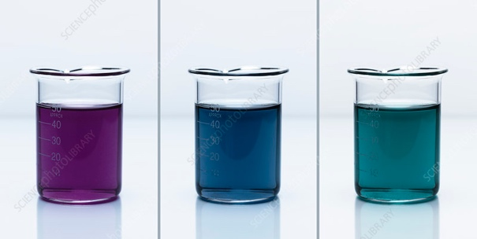 | grøn  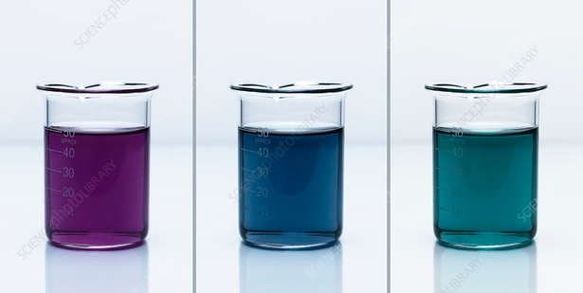 | brun  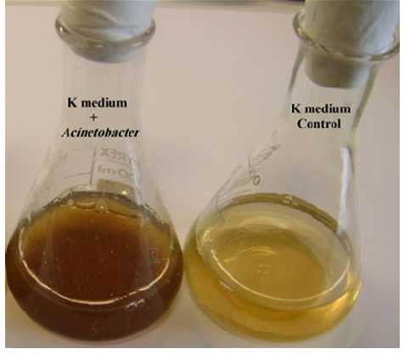 | farveløs
Opløselighed i vand | stor | stor | lille | stor
OT(Mn) (skal beregnes)

- Bestem oxidationstal for svovl i forbindelserne der er angivet i tabellen herunder:
Formel | $$SO_{3}^{ 2-}$$ | $$SO_{4}^{ 2-}$$
Navn | sulfit | sulfat
Farve | farveløs | farveløs
Opløselighed i vand | stor | stor
OT (S) i (skal beregnes)

For at afstemme en redoxreaktion skal følgende procedure udføres:

- Opskriv reaktionsskemaets grundelementer (grundelementerne er de formler, som indeholder atomer, der skifter oxidationstal (OT))
- Find oxidationstallene for disse atomer. Sæt koefficienter foran formlerne, således at den samlede stigning i oxidationstal bliver lig med det samlede fald. Kontroller, at alle atomer undtagen $H$ og $O$ er afstemt.
- Afstem ladninger med $H^{+}$ i sur opløsning og med $HO^{-}$ i basisk opløsning. I neutral opløsning dannes enten $H^{+}$ eller $HO^{-}$, idet man vælger en af de to ioner således, at afstemningen af ladningerne bliver mulig.
- Afstem $H$ ved at tilføje $H_{2}O$.
- Kontroller, at $O$ er afstemt.

Apparatur
Små reagensglas, reagensglasstativ, spatel og plastpipetter

Kemikalier
0,02 m $KMnO_{4}$ (kalium(1+)permanganat), 2 m $H_{2}SO_{4}$ (svovlsyre), 2 m $NaOH$ (natrium(1+)hydroxid), $Na_{2}SO_{3}$(s) (fast natrium(1+)sulfit)

Eksperimentelt
I de tre forsøg er det vigtigt at lægge mærke til opløsningernes farver før og efter forsøget. Ud fra disse observationer og oplysningerne i teoriafsnittet kan man opstille et reaktionsskema, som derefter kan afstemmes.

Forsøg nr. 1
I et lille reagensglas opløses en halv spatelspids natrium(1+)sulfit i ca. 5 dråber demineraliseret vand. Tilsæt 5 dråber 2 m svovlsyre og omryst. Tilsæt 10 dråber kalium(1+)permanganat dråbevis til reagensglasset.
Hvad iagttages, og hvordan kan det ses, at der forløber en redoxreaktion?

Forsøg nr. 2
I et lille reagensglas opløses en halv spatelspids natrium(1+)sulfit i ca. 10 dråber demineraliseret vand. Tilsæt 10 dråber kalium(1+)permanganat dråbevis til reagensglasset.
Hvad iagttages, og hvordan kan det ses, at der forløber en redoxreaktion?

Forsøg nr. 3
I et lille reagensglas opløses en halv spatelspids natrium(1+)sulfit i ca. 5 dråber demineraliseret vand. Tilsæt 5 dråber 2 m natrium(1+)hydroxid og omryst. Tilsæt 10 dråber kalium(1+)permanganat dråbevis til reagensglasset.
Hvad iagttages, og hvordan kan det ses, at der forløber en redoxreaktion?

Affald
Affald opsamles i beholder Uorganisk (hhv. sur og basisk alt efter hvilket forsøg 1-3)

Resultater og efterbehandling
For hvert af de tre delforsøg skal følgende besvares:
- Hvad er kalium(1+)permanganats farve (samme i alle forsøg)?
- Hvad er natrium(1+)sulfits farve (samme i alle forsøg)?
- Forløber reaktionen i neutral, sur eller basisk opløsning (Hjælp: er der kommet en syre eller base i opløsningerne)?
- Iagttagelser ved reaktionen.
- Opløsningens farve efter reaktion.
- Hvilken manganforbindelse er blevet dannet ved reaktionen?
- Hvilken kemisk forbindelse omdannes sulfit til ved reaktionen (samme i alle forsøg. hjælp: hvad må der nødvendigvis ske med svovls oxidationstal ved reaktionen? Se desuden i tabel 2 på side 1).
- Opskriv og afstem redoxreaktionen.

